tongjinews@gmail.com 送海外校友总会会刊编辑部红梅
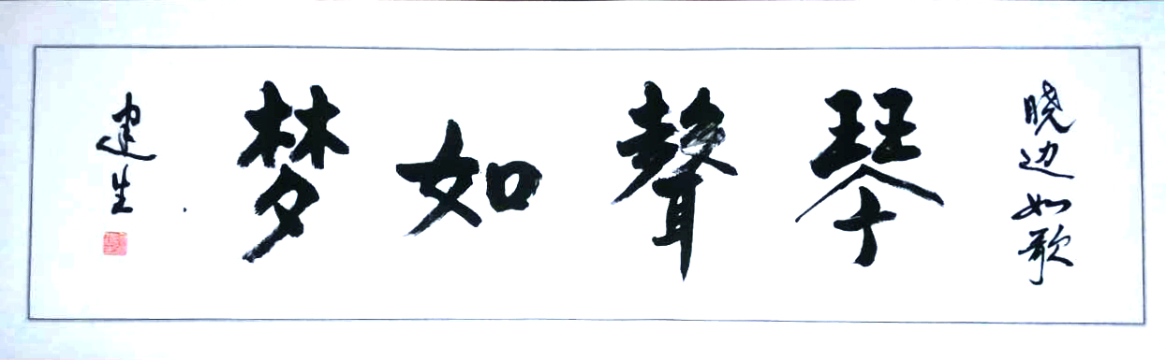
《晓边如歌、琴声如梦》1
题记：继《生活叙事、幸福传承》出版以来，校友间的话匣子犹如放开的闸门，同济叙事的洪流奔腾不息！由此，借助前辈的题字“晓边如歌、琴声如梦”，再叙同济生活，用歌传达夕阳之美，用心延续童年之梦！
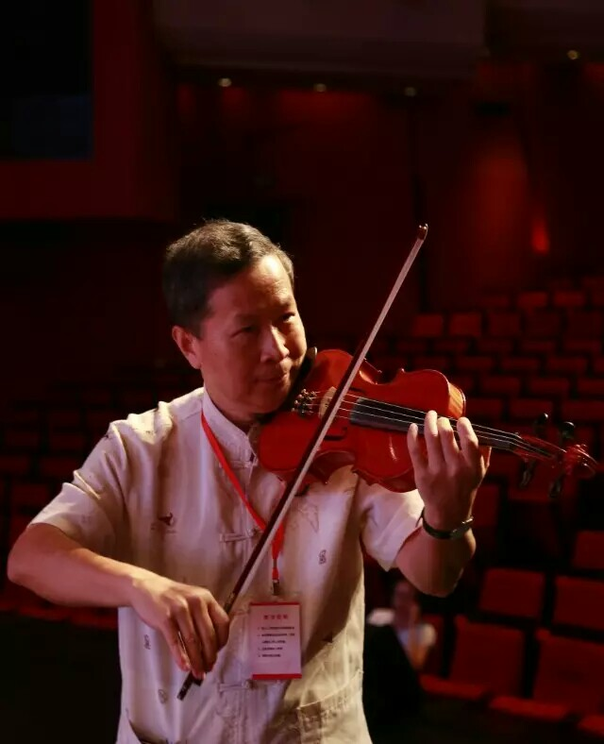
作者在知音琴台音乐厅演奏长江之歌，2015
印象中的恩师
—— 40年前同济医学笔记回顾
郑晓边（同济医学院78级校友），华中师范大学教授
近期红梅传出信息，得知同济海外校友会刊更名在即，编辑部准备开办“同济导师风采录”栏目，纽约校友王钢也送来了“忆父亲王辨明教授”手稿分享，其中刊用了1981年王教授指导我们的实习照片，文中提及我40年前听课的“淘气”习惯：用漫画记录教师的风采……我的回忆被唤醒，遂翻箱倒柜，终于找出我的五年全册同济医学院课堂学习笔记！
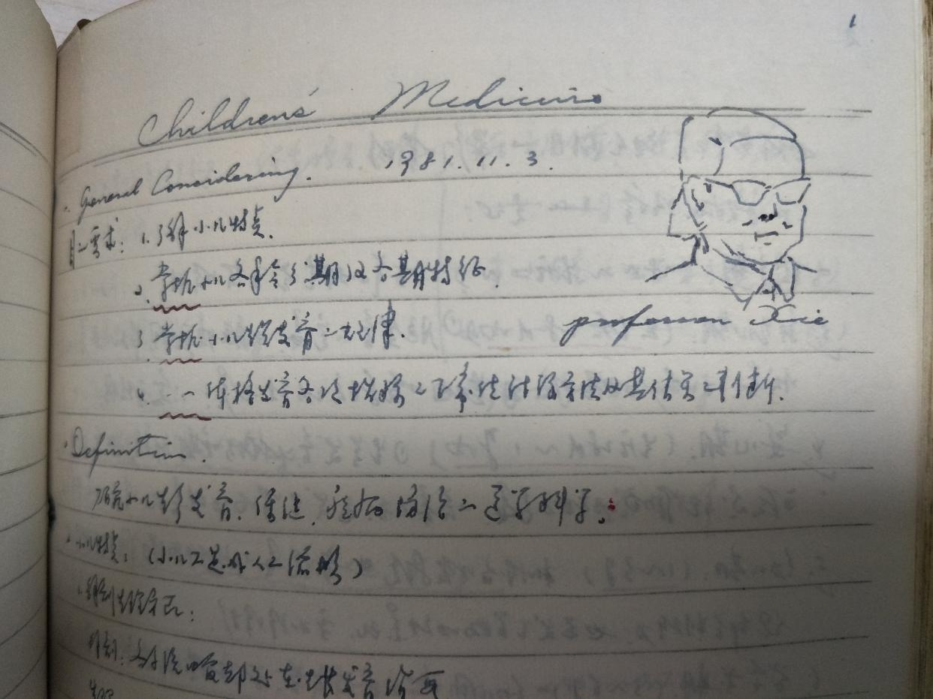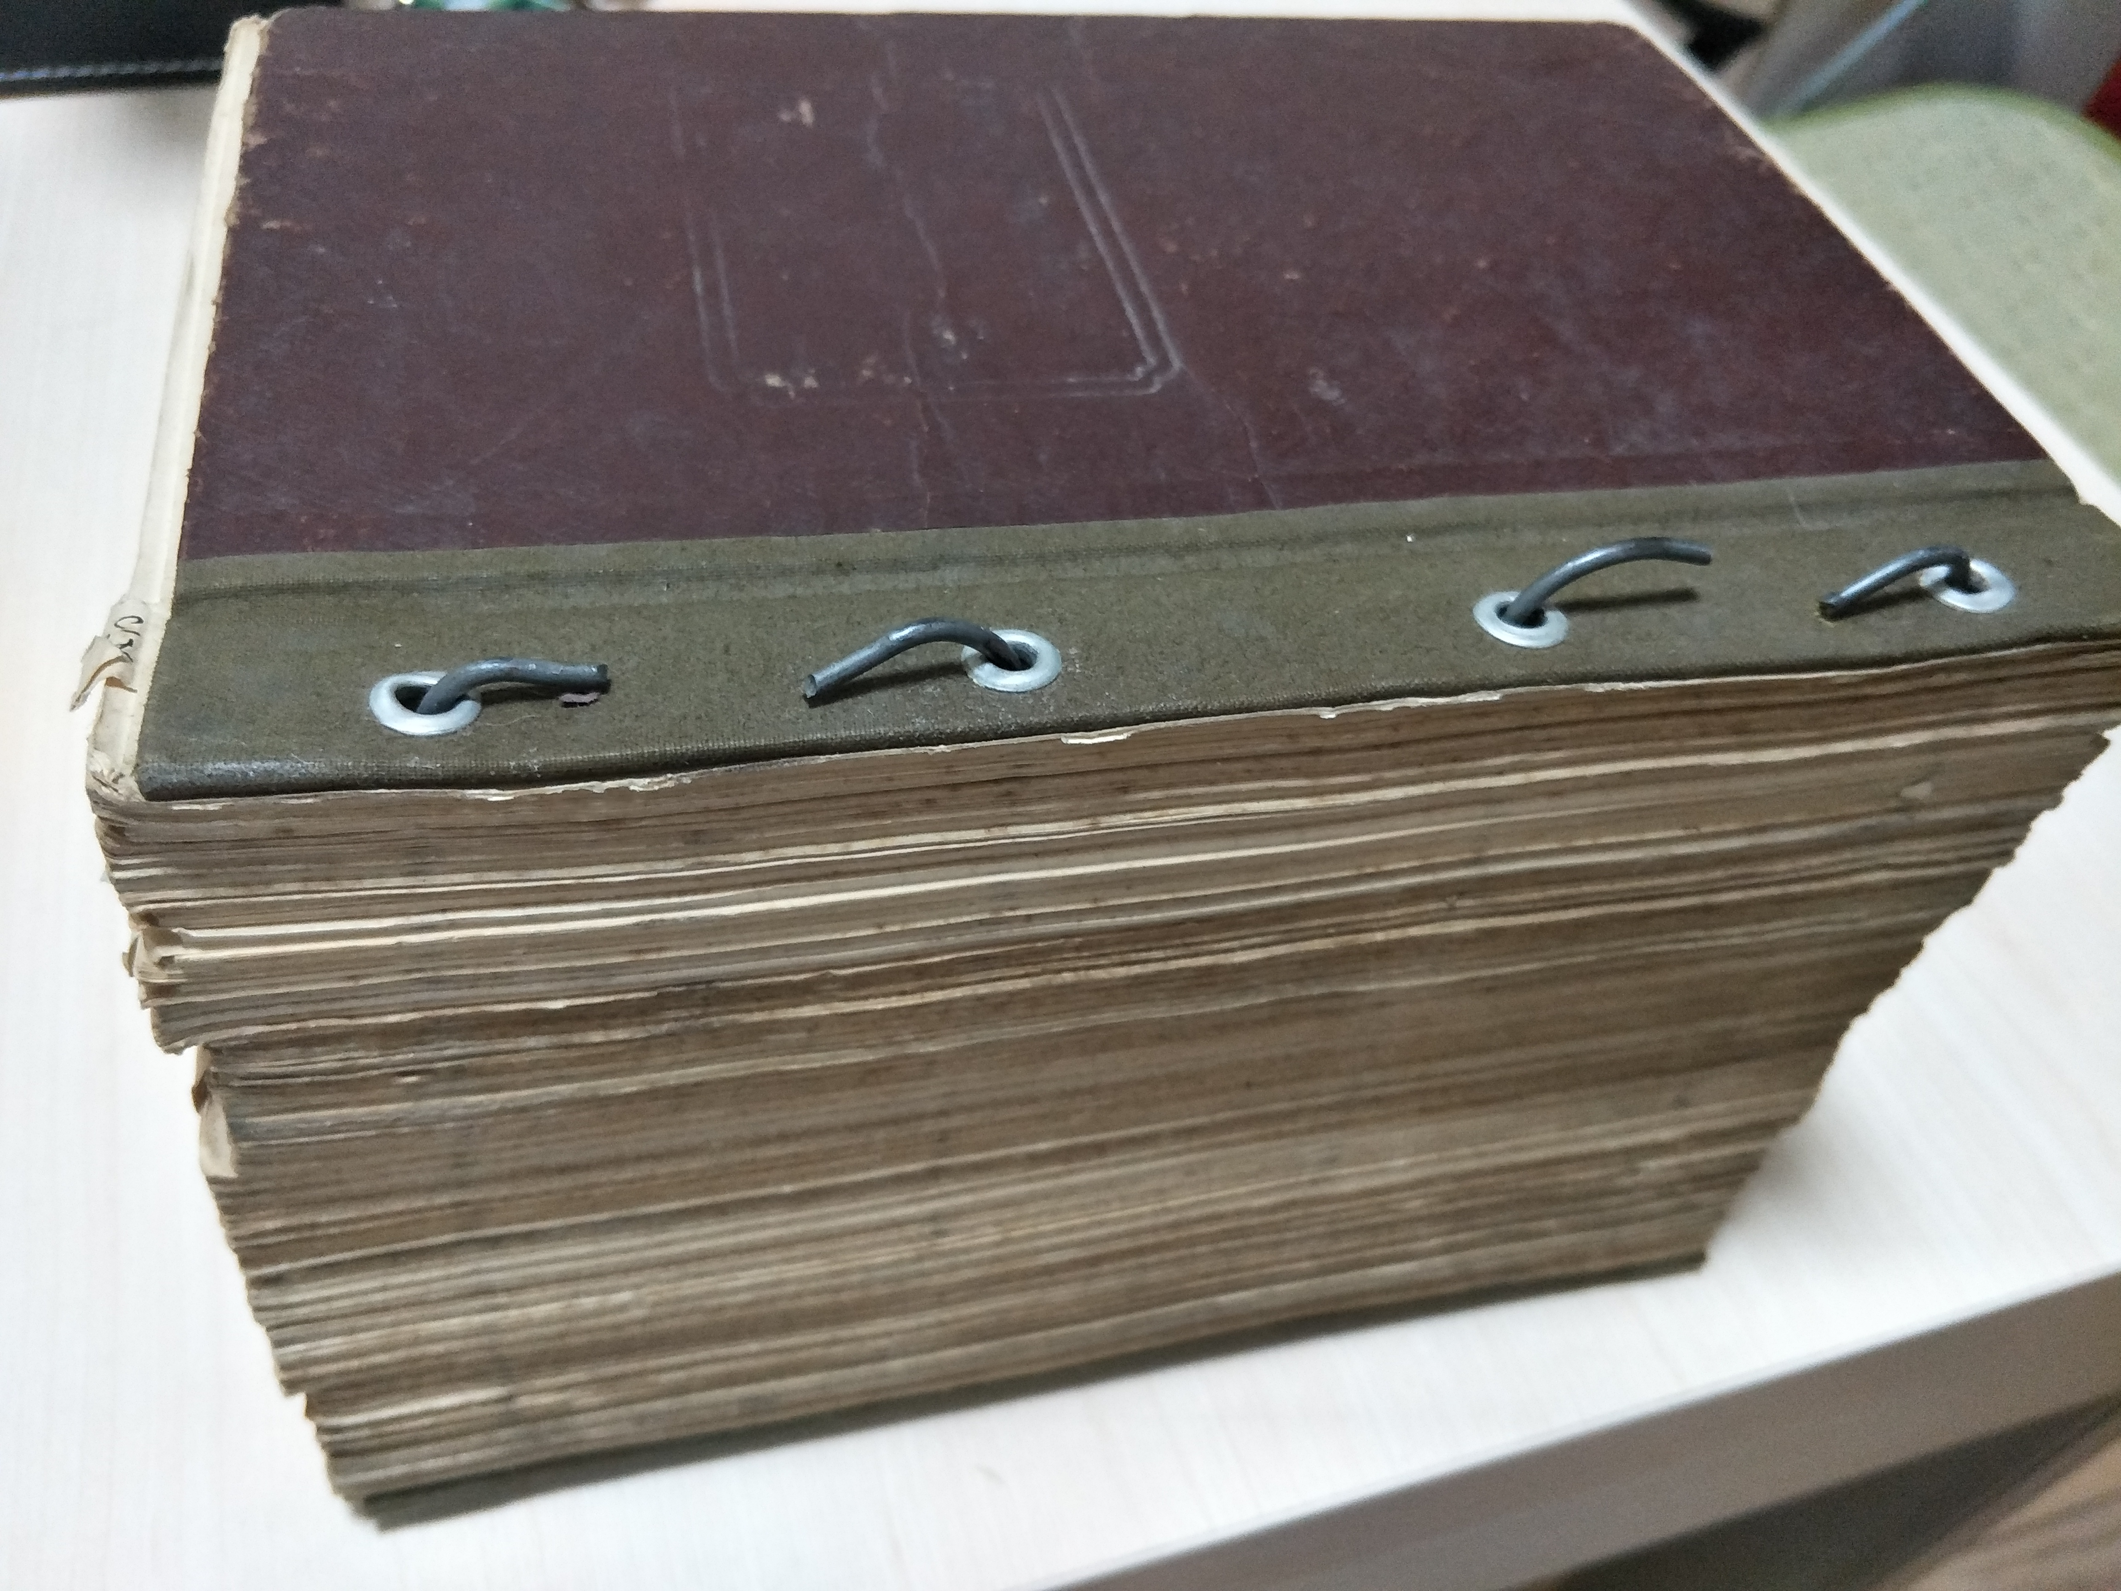
作者课堂笔记全册与老师素描，同济医学院1978-1983
1978-1983年是我与妻子北玲在同济医学院同窗共读的美好日子。尽管时光已经过去近40年，但校园的一草一木、灯火通明的大教室、拥挤的饭堂小道、图书馆旁的圆桌石凳、协和医院实习的匆忙、舞台上的合唱演奏……仍旧历历在目！尤其是这部全册课堂笔记，清晰地记录了青春的岁月与师生互动的过程，记录了一名医学生五年的学习辛劳和智慧的启程，记录了老师们的谆谆教诲与师德师风，记录了生命教育的生物-心理-社会模式的漫长整合之路。最令自我感动的是，居然在听每节课之隙，我还学有余力素描教师的风采……使我在40年后能够轻松地回忆起恩师们的音容笑貌！难怪我成为最优秀的毕业生，两位校长找我谈话留校工作！而今我自己也成了国家精品课程的主讲教授！
同济医学院的发展已经110年，同舟共济的师生是一个团队，详细回忆每位恩师传授知识的细节已经很难了，这部全册医学笔记已成为珍贵的历史文物！随意翻开哪一页，教师的风采、语言风格、思维逻辑就映入眼帘；我的双语速记和素描也清晰地反映出经过十年浩劫的青少年如何回归课堂，带着家国情怀的刻苦学习精神，遨游在知识的海洋……我深深为自己的聪慧而感动！为77-78级一代读书人的勤奋而自豪！
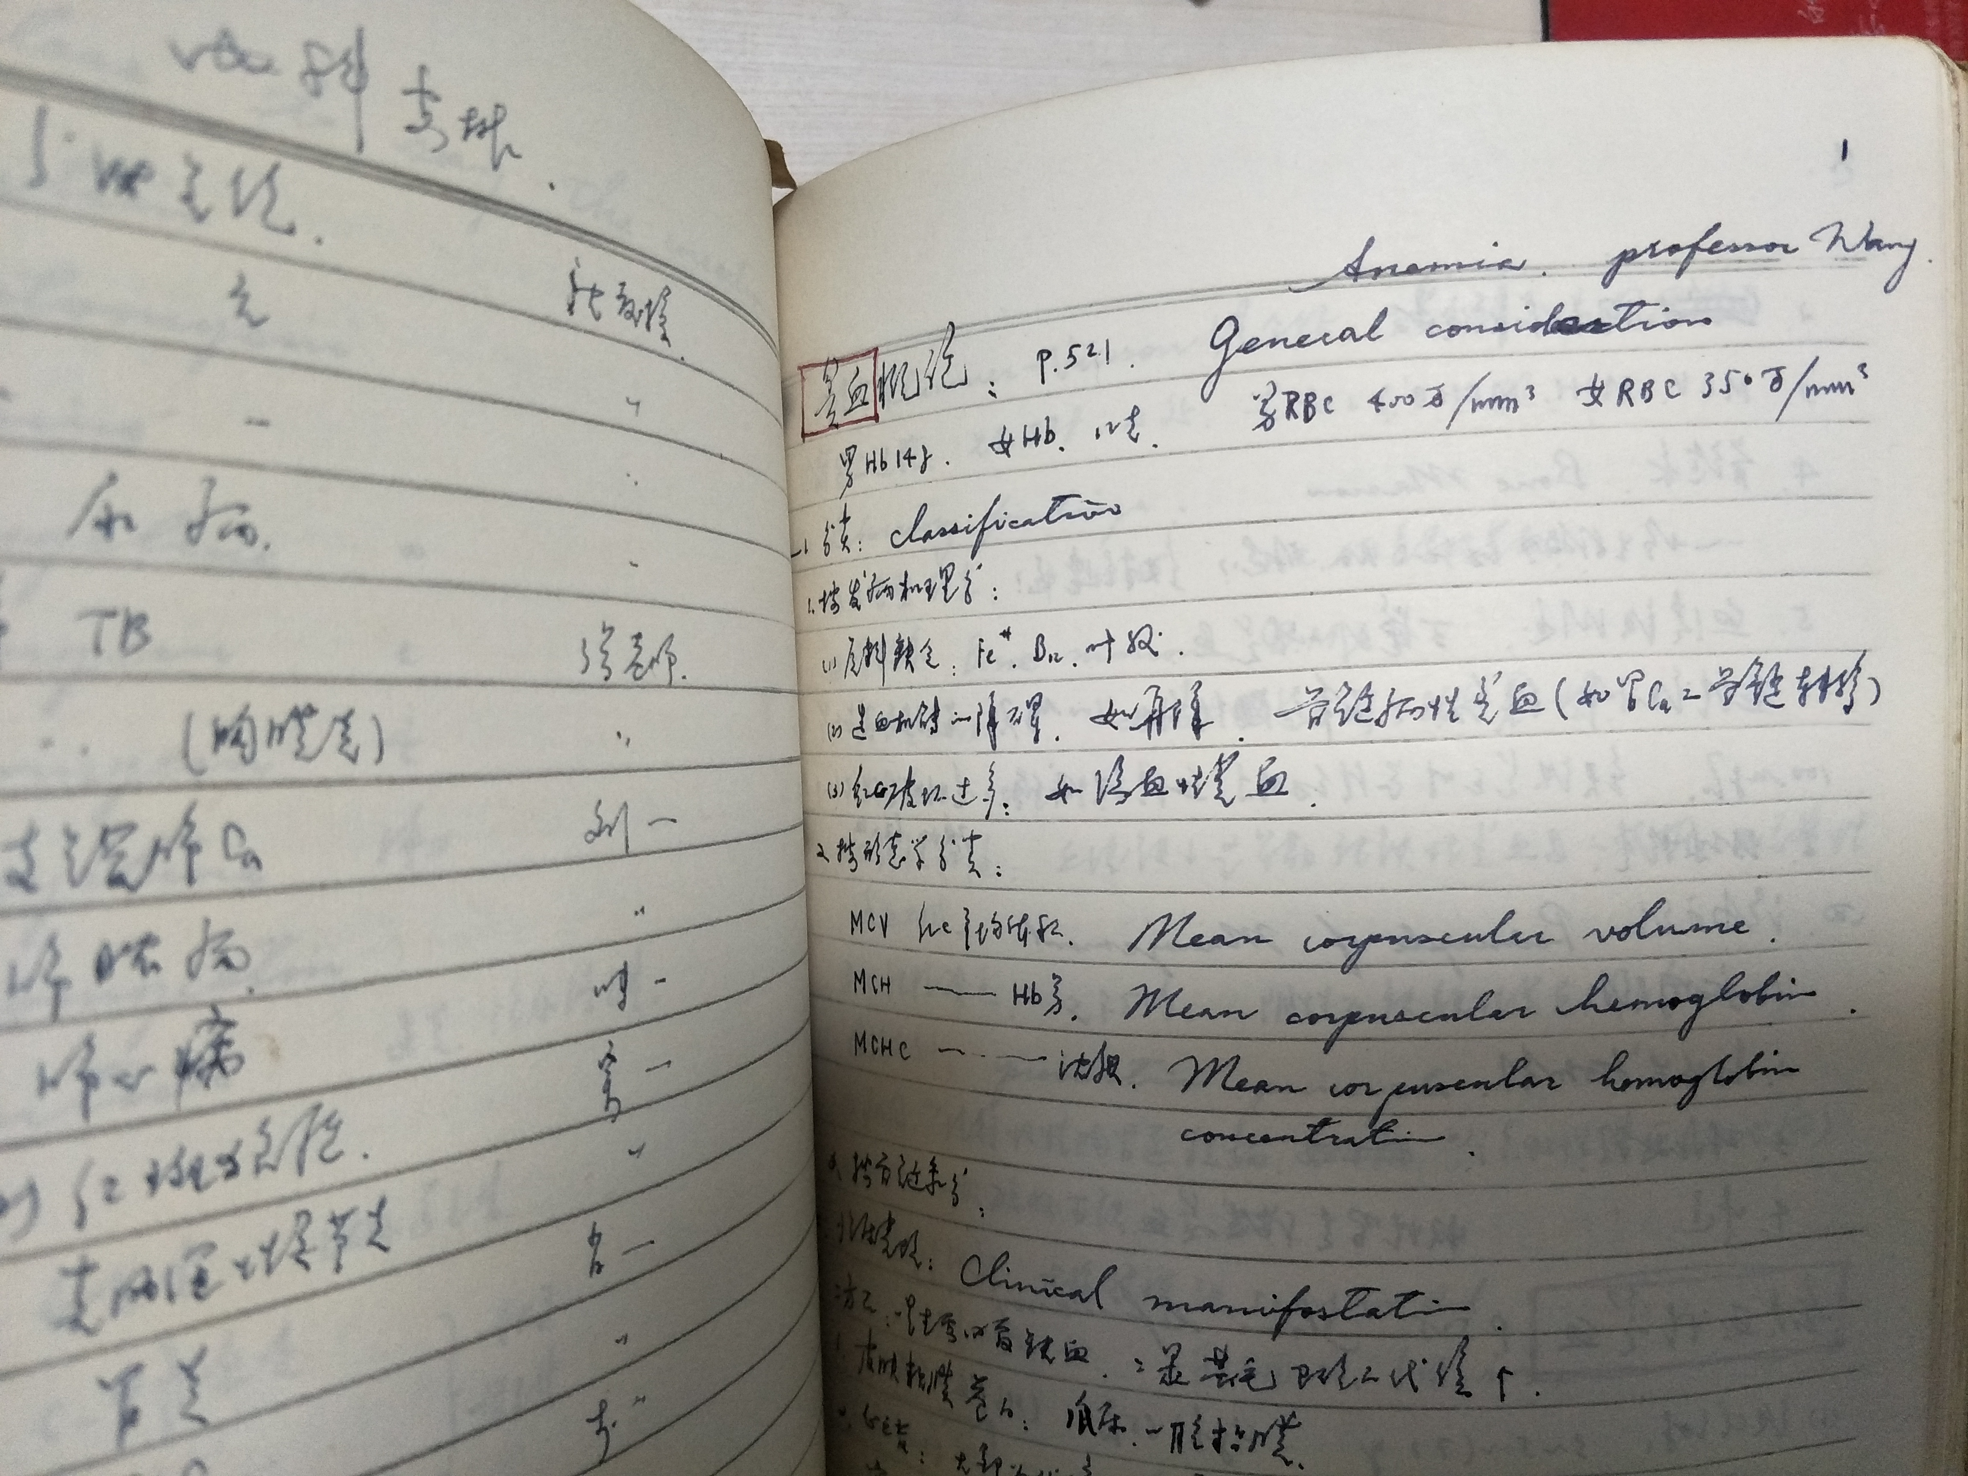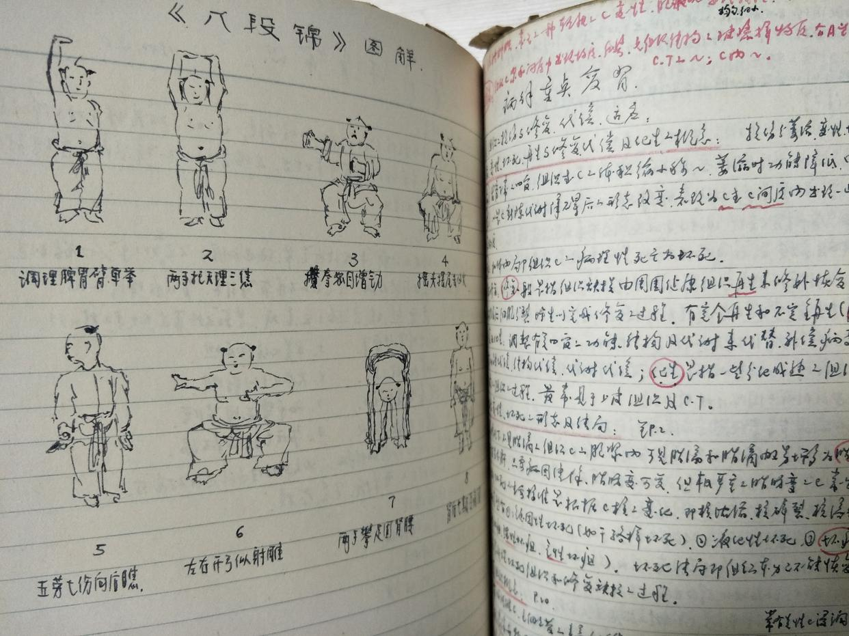
作者课堂笔记，王辨明教授《贫血概论》与病理重点复习1981
王辨明教授是内科学大课教学的老师，给我们上过《贫血概论》和诸多章节，还亲自指导我们临床观察切片、使用显微镜技术。王教授是全国知名血液病研究奠基人，他平易近人、和蔼可亲，循循善诱、诲人不倦，是校友们最喜爱的同济恩师之一。
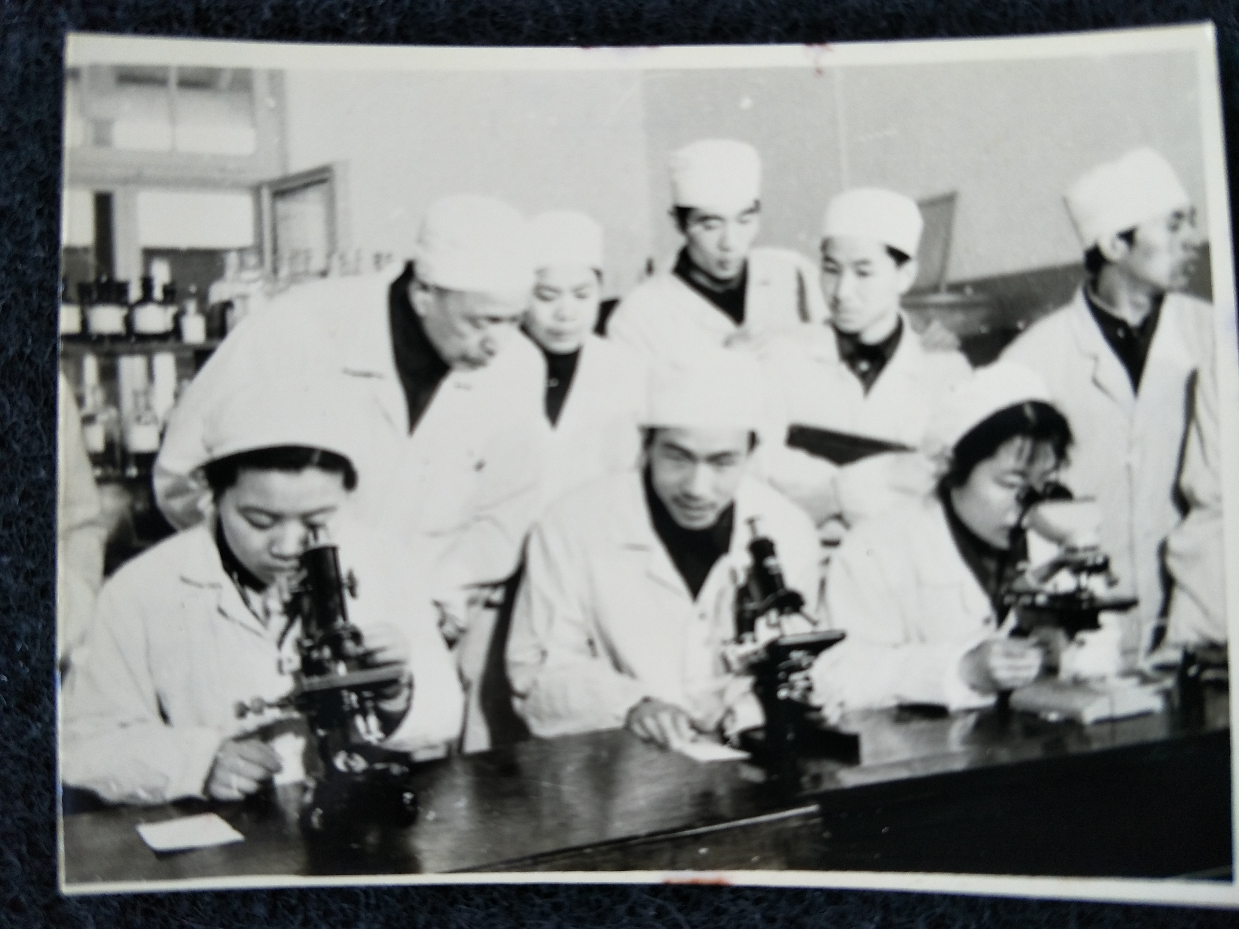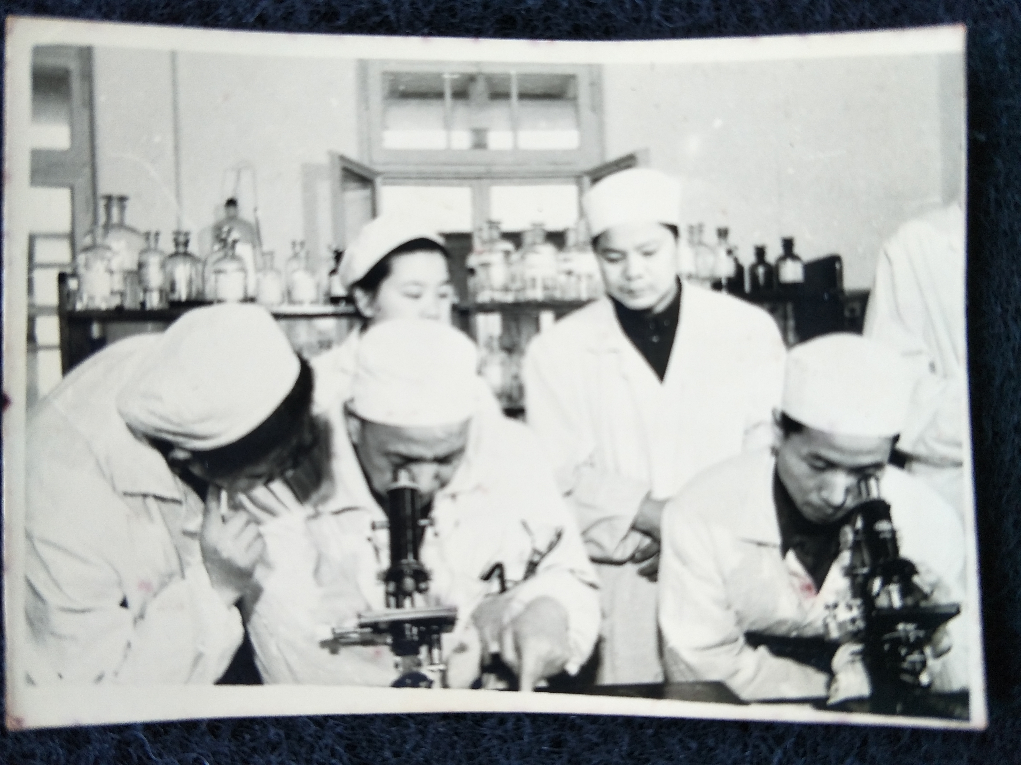
王辨明教授在协和医院指导作者等学生临床实习1981

2013年，卢刚与王钢组稿《同济故事集》时分，我终于结识了王辨明教授之子——纽约工作的校友王钢，他给我分享了许多同济与协和的历史，也让我感受到导师遗传出的风采！知音难觅，曾近在咫尺！家学、家风、家训……一直是我们跨洋交流的主题。令我感动的是，从王钢教授的文章中，我又读出了老王教授的当年课堂教学话语，读出了同济医学院几代学者创业的气魄与胸襟！
今天开启《晓边如歌、琴声如梦》的行程，是继续同舟共济的旋律，叙述同济故事、师生的故事……以祝福同济海外校友会刊的更名与“同济导师风采录”栏目的创办。

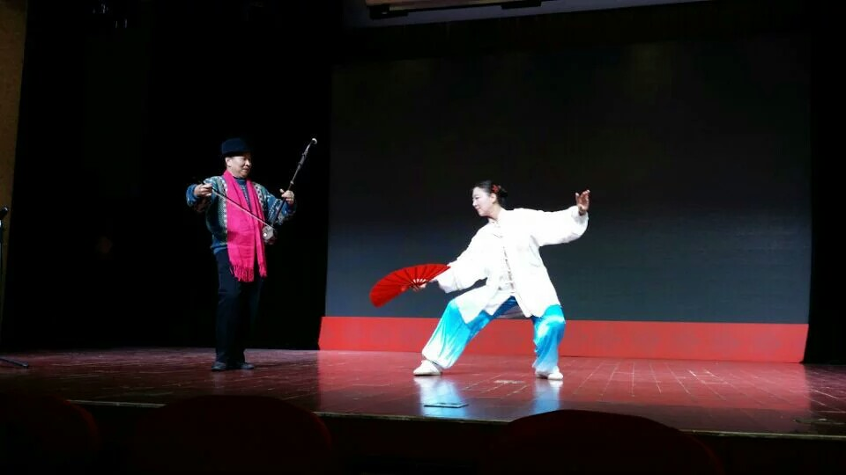
郑晓边与耿北玲夫妇表演《二胡太极，彩云追月》，九三学社省委生活会2015

郑晓边著：《生活叙事、幸福传承》，华中师范大学出版社2017
卢刚、王钢主编：《德源中华、济世天下——同济医学院故事集》，华中科技大学出版社2017

